

PAUTA ACTIVIDADES PATRONES
- Observe el siguiente patrón y dibuje las pelotitas que faltan.
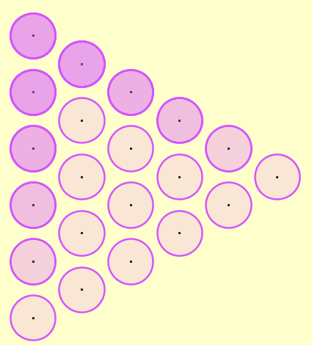
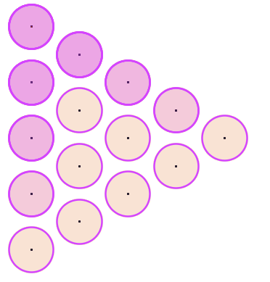
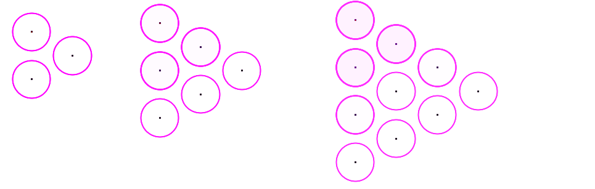

Figura 1 Figura 2 Figura 3 Figura 4 Figura 5

Según lo anterior complete la siguiente tabla

Figura | Total de círculos
1 | 3
2 | 6
3 | 10
4 | 15
5 | 21
6 | 28
7 | 36

Si la figura está compuesta por 66 pelotitas ¿Cuál figura sería?. Encierre su opción.
Elaborado por Ministerio de Educación.

Figura 9 Figura 10 Figura 11

- Observe el siguiente patrón y dibuje las pelotitas que faltan.

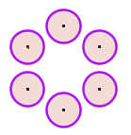
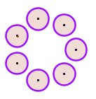
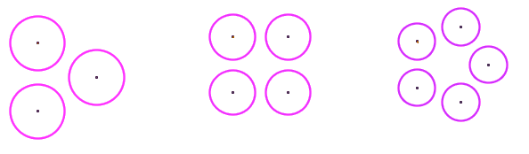
Figura 1 Figura 2 Figura 3 Figura 4 Figura 5
Según lo anterior complete la siguiente tabla

Figura | Total de círculos
1 | 3
2 | 4
3 | 5
4 | 6
5 | 7
6 | 8
7 | 9

Según lo anterior
- ¿Cuántas pelotitas tendrá la figura que se forma uniendo la figura 7 y 8?
17 pelotitas
- Y con la figura 9 y la figura 11. ¿Cuántas pelotitas tendrá?
24 pelotitas
- Si una figura tiene en total 15 pelotitas, ¿Cuál figura es??
Es la figura 13
Elaborado por Paola Ramírez
Elaborado por Paola Ramírez G.

